DIAGNÓSTICO DA PERCEPÇÃO DOS DISCENTES SOBRE OS RESÍDUOS QUÍMICOS PROVENIENTES DE LABORATÓRIOS DE ENSINO E PESQUISA NA CIDADE UNIVERSITÁRIA JOSÉ DA SILVEIRA NETTO – UFPA

Éverton Costa Dias⁽¹⁾; Aline Azevedo Andrade⁽²⁾; Ian Rocha de Almeida⁽³⁾; Larissa Lima Rodrigues⁽⁴⁾; Rodolfo Rosário Klautau de Araújo Gomes⁽⁵⁾

⁽¹⁾ Estudante, Bolsista do Programa de Educação Tutorial - PET; Instituto de Tecnologia; Universidade Federal do Pará; Belém, Pará; eng_evertondias@hotmail.com; ⁽²⁾ Estudante, Bolsista do Programa de Educação Tutorial - PET; Instituto de Tecnologia; Universidade Federal do Pará; Belém, Pará; aline_andrade91@hotmail.com; ⁽³⁾ Estudante, Bolsista do Programa de Educação Tutorial - PET; Instituto de Tecnologia; Universidade Federal do Pará; Belém, Pará; ian-rocha@hotmail.com; ⁽⁴⁾ Estudante, Bolsista do GPAC - UFPA; Instituto de Tecnologia; Universidade Federal do Pará; Belém, Pará; Larissa_llr@hotmail.com; ⁽⁵⁾ Estudante, Bolsista do Programa de Educação Tutorial - PET; Instituto de Tecnologia; Universidade Federal do Pará; Belém, Pará; rodolfoklautau@hotmail.com.

RESUMO – Diante da necessidade de desenvolver-se no campo científico e tecnológico, o homem passou a explorar cada vez mais os recursos naturais. Para garantir o avanço nas diversas áreas, o homem também obteve como resultado o aumento na geração de resíduos e, consequentemente, surgiu a preocupação com os desequilíbrios decorrentes desse processo. Hoje, os principais centros de desenvolvimento científico e tecnológico funcionam dentro de universidades, através dos laboratórios de ensino e pesquisa. Nesse cenário foi realizado o estudo da percepção dos discentes sobre os resíduos gerados nos laboratórios da Universidade Federal do Pará. Mediante a aplicação de questionários aos discentes, pessoas que circulam diariamente pela instituição, tornou-se possível estabelecer o nível de conhecimento dos mesmos sobre o tema Resíduos Químicos e de que forma esse assunto os preocupa. Depois de questionar os discentes e analisar a resposta, foram construídos os gráficos referentes ao grau de conhecimento dos entrevistados sobre o assunto e discutiu-se a interligação entre os resultados e a temática vigente.

Palavras-chave: Resíduos químicos; Laboratórios; Discentes; Destinação final.

Introdução
O avanço científico e tecnológico emergiu no século XX, proporcionando ao homem benefícios que abrangem várias áreas, tais elas sendo a saúde, educação, transporte, dentre outros. Todavia, o progresso na ciência e tecnologia impôs à sociedade como um todo, custos sociais das mais variadas naturezas. O homem se apropriou cada vez mais dos recursos naturais no processo de fabricação de seus bens, muitas vezes de forma predatória. O meio natural também veio a ser o local de disposição do material resultante do processo produtivo (resíduo), muitas das vezes de forma inadequada (FRANCO, 2000).
No Brasil há a tendência em se considerar como impactante ao ambiente natural as atividades que geram vultuosas quantias de resíduos, estando elas sempre em constantes fiscalizações por agências governamentais de proteção ambiental. Pequenos geradores de resíduos, como laboratórios de análises bioquímicas e físico-químicas de pesquisa, por exemplo, normalmente são considerados pelos órgãos fiscalizadores como atividades não impactantes, e assim sendo, raramente fiscalizados quanto ao descarte de seus rejeitos químicos. Isso é preocupante, visto que a quantidade de laboratórios cresce cada vez mais no decorrer dos anos devido ao avanço científico e tecnológico (JARDIM, 1997).
Segundo a Agência Nacional de Vigilância Sanitária (ANVISA), através da Resolução da Diretoria Colegiada (RDC) de nº 306, de 7 de dezembro de 2004, resíduos químicos são resíduos contendo substancias químicas que podem apresentar risco à saúde pública, ou ao meio ambiente, dependendo de suas características de inflamabilidade, corrosividade, reatividade e toxicidade. Quando não submetidos a processos de reutilização, recuperação ou reciclagem, devem ser submetidas a tratamento e disposições finais específicos (ANVISA, 2004).
Apesar de não haver uma legislação específica acerca da disposição final destes tipos de resíduos, a Companhia Ambiental do Estado de São Paulo (CETESB) classifica os resíduos químicos em duas classes: perigosos ou não. Resíduos não perigosos devem ser segregados, embalados, identificados e submetidos à reutilização, recuperação ou reciclagem. Já os resíduos perigosos devem ser segregados na origem, embalados, identificados e terem suas respectivas destinações (tratamento, aterro, dentre outros) formalmente documentadas e aprovadas pela Companhia (CETESB, 2007).
Além da preocupação quanto a quantidade dos resíduos químicos de laboratórios de pesquisa e análises químicas, a gestão inadequada desses resíduos dentro das instituições de ensino superior também merece uma análise minuciosa. Atrelado a isto está o fato de existirem poucos estudos relacionados a estes resíduos que apresentam certo grau de periculosidade, não se sabendo ao certo a intensidade dos impactos para a saúde humana
O trabalho objetiva realizar uma análise acerca da percepção dos discentes da cidade universitária José da Silveira Netto – UFPA sobre os resíduos químicos provenientes dos laboratórios de ensino e pesquisa da instituição, além de pontuar os locais em que há o descarte irregular desses resíduos. Além disso, espera-se informar às pessoas que circulam dentro do campus sobre a temática vigente para que elas possam se conscientizar sobre os malefícios trazidos através deste despejo inadequado e as consequências irreversíveis que esta ação pode trazer.

Material e Métodos
Área de Estudo
A cidade universitária Professor José da Silveira Netto - Belém, Campus Belém foi criada inicialmente pela lei nº 3.191, de 2 de Julho de 1957 pelo então presidente Juscelino Kubitschek de Oliveira. Atualmente, é uma das 15 mais conceituadas universidades do país, a maior da região Norte e é composta por quatro unidades: Setor I Básico, Setor II Profissional, Setor III Esportivo e Setor IV Saúde. É composta por aproximadamente 50 mil pessoas, dentre elas professores, servidores técnico-administrativos e alunos. Neste universo, a UFPA oferece 513 cursos de graduação e 45 programas de pós-graduação, sendo 43 cursos de mestrado e 22 de doutorado (PORTAL UFPA, 2015).

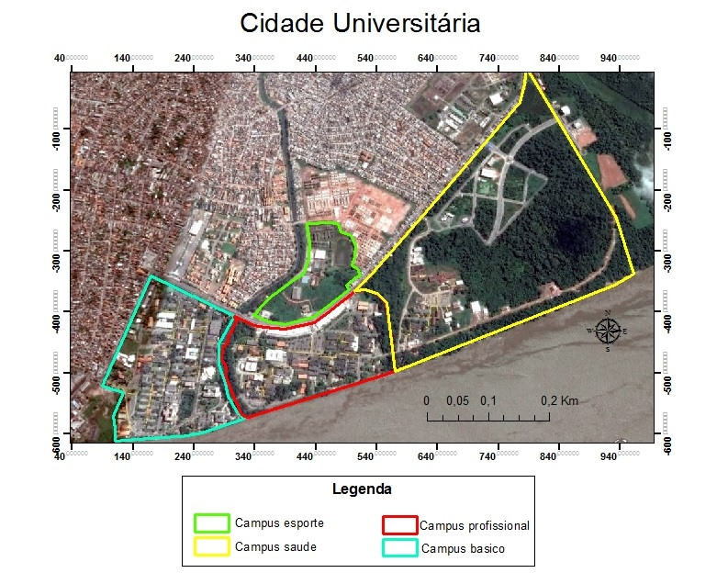
Figura 01. Localização da Cidade Universitária José da Silveira Netto – UFPA.
Fonte: Autores, 2015.

Para a elaboração deste trabalho, realizou-se observação sobre as problemáticas que estivessem ou que pudessem futuramente trazer consequências para os docentes, discentes, funcionários terceirizados, dentre outros, acerca dos resíduos químicos provenientes de laboratórios na Cidade Universitária José da Silveira Netto - UFPA. Em seguida, após a escolha do tema a ser abordado e para obtenção dos conhecimentos teóricos, realizou-se uma pesquisa sobre referências acerca do assunto: através de trabalhos acadêmicos, livros, meios eletrônicos, revistas, entre outros.
Além disso, elaborou-se um questionário fechado com 8 questões e posteriormente o mesmo foi aplicado de forma aleatória com discentes da universidade não importando sexo nem idade. Nas Figuras utilizadas será mostrada a realidade dos locais onde estão sendo feitas a disposição inadequada deste tipo de resíduo.

Resultados e Discussão
O questionário foi realizado com 97 alunos pertencentes à UFPA. A primeira pergunta diz respeito se o entrevistado sabe o que são resíduos químicos de laboratórios de ensino e pesquisa, e 94% das pessoas responderam que não e 6% das pessoas responderam que sim. A partir disso, fez-se uma segunda pergunta na qual se questionava aos que disseram “sim” na questão anterior se os resíduos químicos de laboratório são prejudiciais aos seres humanos e ao meio ambiente, onde 2% das pessoas responderam que não e 98% responderam que sim. Diante disso, nota-se que os entrevistados possuem algum conhecimento prévio, mesmo que limitado, desses tipos de materiais descartados e sua periculosidade para o ser humano e o meio ambiente.
Aos que tinham conhecimento dos prejuízos causados pelos resíduos químicos, 1 pessoa respondeu que esses materiais somente afetam a saúde e bem estar das pessoas, o mesmo quantitativo disse que apenas o meio ambiente é afetado e 89 entrevistados afirmam que esse tipo de resíduo prejudica tanto a saúde quanto o meio ambiente. O Gráfico 1 informa a porcentagem dos prejuízos dos resíduos químicos. Tal fato confirma a teoria proposta de que os entrevistados possuem algum conhecimento prévio da periculosidade do descarte inadequado dos resíduos químicos.

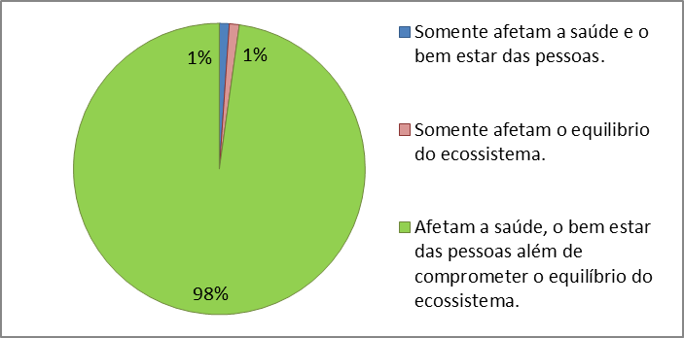
Gráfico 1. Porcentagem referente a percepção sobre os prejuízos causados ao ser humano e para o meio ambiente pelo descarte inadequado de resíduos químicos.
Fonte: Autores, 2015.

A pergunta seguinte indagou o entrevistado se o mesmo sabe qual é a destinação final dos resíduos químicos de laboratórios de ensino e pesquisa feitos pela UFPA e 10% falaram que sim, enquanto que 90% disseram que não. Esse resultado expressivo demonstra que a maioria dos entrevistados não possui um esclarecimento quanto o destino final dos resíduos químicos. Isso pode ser explicado pelo pouco interesse dos mesmos ou pouca informação sobre a situação dos resíduos dentro da Universidade.
Foram questionados a respeito, caso a resposta seja afirmativa na questão anterior, qual seria esta disposição final dos resíduos químicos. 4 entrevistados responderam “disposto a céu aberto na própria UFPA”,1 disse “Lixão do Aurá”, 1 respondeu “coleta seletiva”, 3 disseram “outras destinações” e ninguém respondeu “logística reversa”. O Gráfico 2 mostra a porcentagem dos locais de disposição final.

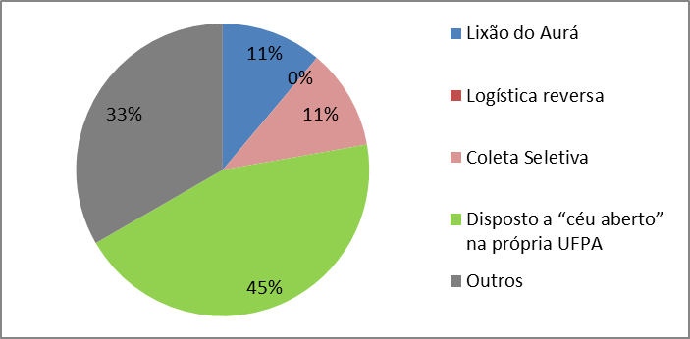
Gráfico 2. Porcentagem referente ao conhecimento sobre a disposição final dos resíduos químicos de laboratórios de ensino e pesquisa da UFPA.
Fonte: Autores, 2015.

Quase metade dos discentes afirma que a disposição final dos resíduos químicos é disposta a “céu aberto na própria UFPA”. Este é um fator muito grave devido o contato direto dos resíduos químicos com o solo, prejudicando um bem essencial à vida, a água, através do processo de infiltração do resíduo químico no solo. Além disso, é possível verificar que os resíduos químicos não estão sendo gerenciados de forma adequada tomando como base a RDC 306/2004 e a CETESB. Na Figura 2 foi observado na UFPA presença de resíduos químicos sendo dispostos a “céu aberto” nas proximidades de laboratórios de ensino e pesquisa do campus.

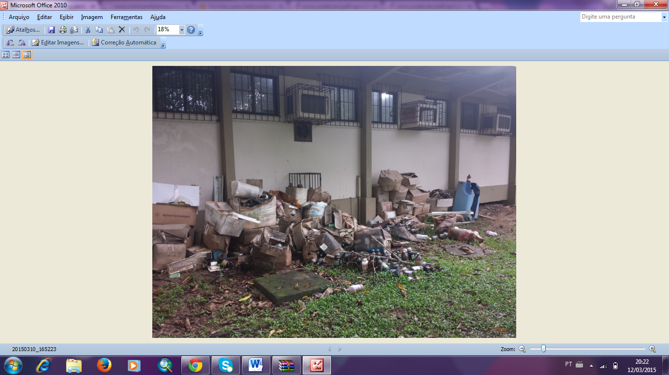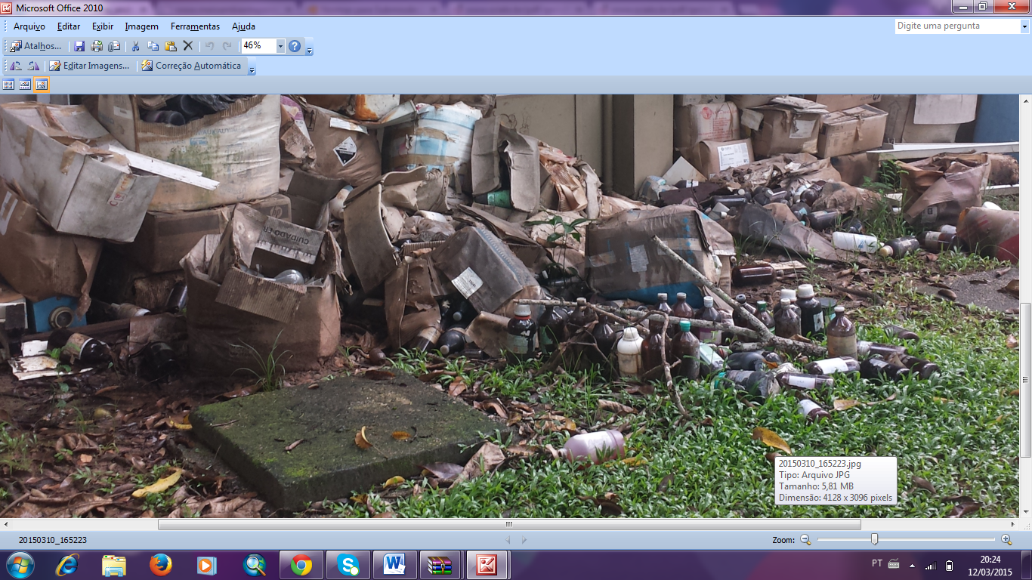
2
1
Figura 2. Localização dos resíduos químicos provenientes de laboratórios dentro da Universidade Federal do Pará, correspondente (1) Presença de caixas de papelão e recipientes químicos, (2) Figura ampliada.
Fonte: Autores, 2015.

Quando perguntados se o entrevistado participaria de campanhas de educação sanitária e ambiental para o recolhimento adequado dos resíduos químicos de ensino e pesquisa, 94 pessoas responderam que sim e 3 pessoas responderam que não. O Gráfico 3 mostra a porcentagem de discentes com a possível participação em campanhas.

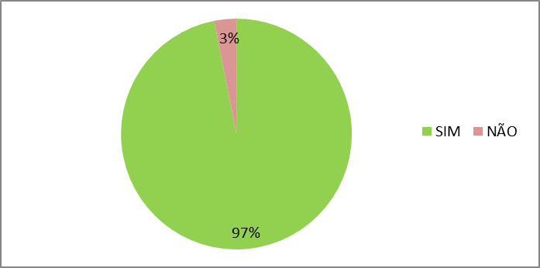
Gráfico 3. Porcentagem referente ao interesse dos discentes em participar de campanhas de educação sanitária e ambiental para o recolhimento adequado dos resíduos químicos de ensino e pesquisa.
Fonte: Autores, 2015.

Este percentual é fundamental, visto que demonstra o interesse dos discentes a participarem de campanhas de educação sanitária e ambiental para melhoria das condições em que se encontra a UFPA atualmente quanto a essa temática. Não se teve conhecimento de nenhuma campanha de educação Sanitária na Cidade Universitária José da Silveira Netto – UFPA com relação aos resíduos químicos até o momento da produção do trabalho em questão.
A sétima pergunta foi sobre se o entrevistado possui conhecimento de algum local onde são dispostos resíduos químicos dentro da cidade universitária. Em resposta a isso, 83 pessoas responderam que não e 8 pessoas responderam que sim. Essa pergunta constatou que os discentes da UFPA não são informados, caso exista locais onde possa ser disposto adequadamente o resíduo químico dentro do campus, até ser levado por veículos específicos para destinação final adequada conforme sua periculosidade. Alguns discentes relataram que os resíduos químicos são lançados no rio Guamá, enquanto que alguns disseram que são armazenados internamente nos seus laboratórios como, por exemplo, o LAMAG/GESA, o Laboratório de Mecânica e o Laboratório de Química. Tais laboratórios foram citados por alguns entrevistados quanto a esse questionamento.

Conclusões
O cuidado com o descarte de resíduos químicos oriundos de laboratórios da Universidade é um compromisso moral para com a sociedade e o meio ambiente. A falta de compromisso que estas localidades possuem quanto ao descarte adequado de seus resíduos químicos no meio ambiente revela que há necessidade de uma conscientização dos mesmos em relação a saúde ambiental, além de um maior rigor no âmbito da fiscalização pelas autoridades governamentais competentes.
Programas de educação sanitária e ambiental seriam uma alternativa para sensibilizar a fonte geradora de resíduos químicos, juntamente com os acadêmicos da Universidade. De acordo com o questionário aplicado na UFPA, percebeu de que os discentes têm interesse em participar de campanhas realizadas pela universidade ou por ações que promovam a percepção ambiental, para tentar solucionar a problemática atual.
Outra solução para que os geradores de resíduos químicos passem a atuar de maneira mais sustentável seria a implementação de um programa de gerenciamento de resíduos químicos. Tal proposta envolveria governo, geradores de resíduos e a sociedade civil como um todo, principalmente no que diz respeito a fiscalização e realização de práticas de caráter informativo e pedagógico quando o gerenciamento adequado de resíduos químicos. Mesmo que atualmente a questão financeira para a implementação de um programa tenha assumido uma importância decisiva, é importante salientar que um programa deste tipo não pode ser analisado apenas sob esta ótica, mas sim sob ponto de vista ambiental a curto e longo prazo. Sabe-se que um ambiente limpo é um ambiente sadio, o mesmo se aplicado ao ser humano, dadas as suas particularidades.

Referências Bibliográficas
AGÊNCIA NACIONAL DE VIGILÂNCIA SANITÁRIA (ANVISA). Resolução da Diretoria Colegiada n° 306 de 7 de dezembro de 2004.
BRASIL. Lei nº 12.305 de 2 de Agosto de 2010. Casa Civil. Subchefia para Assuntos Jurídicos. Brasília-DF, 2010.
COMPANHIA AMBIENTAL DO ESTADO DE SÃO PAULO (CETESB). Norma técnica P 4.262 – Gerenciamento de Resíduos Químicos provenientes de estabelecimentos de serviços de saúde: procedimento. p. 06-07, Agosto/2007.
FRANCO, J. J. de S. Novo paradigma científico-tecnológico na sociedade do conhecimento. Conferência Ministerial sobre a Sociedade da Informação e do Conhecimento. Lisboa, 2000.
JARDIM, W. de F. Gerenciamento de Resíduos Químicos. Instituto de Química. Laboratório de Química Ambiental (LQA). Universidade Estadual de Campinas (UNICAMP). Campinas-SP, 1997.
TAVARES, G. A.; BENDASSOLLI, J. A. Implantação de um Programa de Gerenciamento de Resíduos Químicos e águas servidas nos laboratórios de ensino e pesquisa no CENA/SP. Revista Química Nova, Vol. 28, Nº 4, 732 – 738, 2005.
PORTAL UFPA. Histórico e Estrutura. Disponível em: <http://www.portal.ufpa.br//includes/pagina.php?cod=historico-e-estrutura>. Acesso em: 15/03/2015.

